Experiment: Trennung eines Stoffgemisches

Nora und Yusuf bauen am Ostseestrand eine Kleckerburg. Dabei überlegen sie, wie man zunächst den Sand vom Meerwasser trennen könnte. Yusuf sagt: „Das ist nicht schwer, man braucht nur alles durch eine Kaffeefiltertüte zu gießen und das Meerwasser in ein Gefäß laufen lassen.“ Nora denkt gleich weiter und sagt: „Mir fallen gleich zwei Möglichkeiten ein, das Salz aus dem Meerwasser zu gewinnen. Man könnte die Lösung erhitzen, bis alles Wasser verdampft ist oder wir lassen des Meerwasser einfach stehen und warten, bis das Wasser verdunstet ist.“ Beide probieren das aus und überlegen dann, warum man im Meerwasser die Salzkristalle nicht sieht, die nach dem Verdunsten entstehen. Kannst du ihnen bei der Antwort helfen?

**Auf dem Tisch befinden sich:** Kochsalz, Wasser, Sand, zwei Bechergläser, ein Trichter, ein Kaffeefilter, eine Heizplatte, eine Pipette, ein Glasplättchen (Objektträger) und ein Mikroskop.





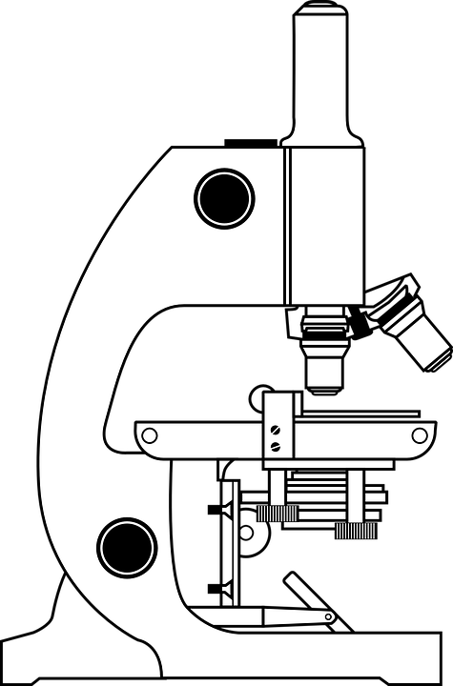

**Beobachtungen:**

**Auswertung:**

Die Abbildung zeigt ein Modell der Kochsalzteilchen (grün) und der Wasserteilchen (blau) beim Auflösen von Kochsalz in Wasser.

Beantworte mithilfe dieser Modellvorstellung die Frage von Nora und Yusuf: Warum kann man im Meerwasser die Salzkristalle nicht sehen?

**Aufträge:**

1. Stelle im Becherglas ein Sand-Wasser-Kochsalz-Gemisch her.
2. Trenne das Gemisch mit den bereitstehenden Materialien nach der Beschreibung von Nora und Yusuf. Hebe etwas von der klaren Lösung zum Mikroskopieren auf.
3. Gib nun mit der Pipette zwei Tropfen von der Kochsalzlösung auf das Glasplättchen und lege es auf den   
   Objekttisch des Mikroskops.
4. Beobachte unter dem Mikroskop, was nach dem   
   Verdunsten des Wassers zu sehen ist.
5. Beschreibe deine Beobachtungen. Zeichne was du siehst.